**广东天诚条码规则说明**

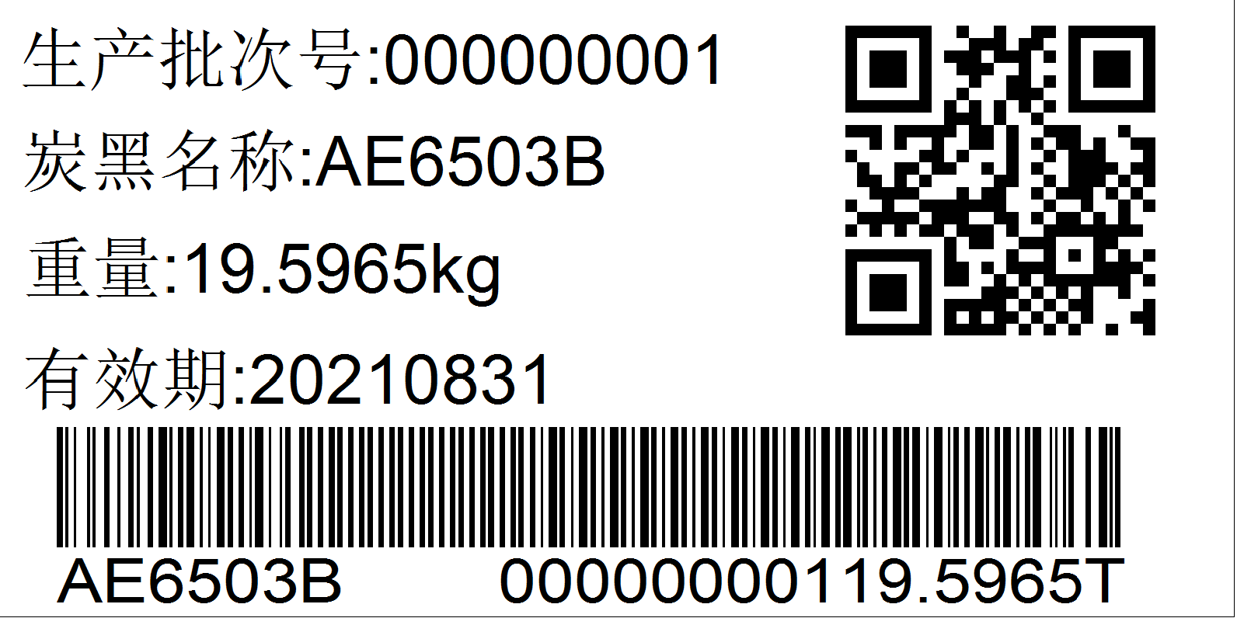

上图为客户确认过的标签格式。详细说明如下：

**生产批次号：**使用料包完工条码表中的id，保证每个料包都是唯一的id。固定9码长，不足在前面补0.

**炭黑名称：**取配方名称，固定15码长，不足在后面补空格。

**重量：**料包重量，单位kg，固定7码长，不足前面补0.

**有效期：**固定在当前生产日期基础上加1年。

二维码和条码内容相同，1－15位为炭黑名称，16－24位生产批次号，25－31位为重量，第32位为固定字符“T”。

标签尺寸为80mm x 40mm。

下面的规则为客户前期制作，仅供参考，以上述内容为准。

